**Team Feijoa:**

Team members:

Александър Тодоров

Александър Златков

Николай Кутлев

##### Йоан Динков

##### Спас Михайлов

Project:

**TrainStat**

Описание:

Проекта е сайт за управлението на акаунт във фитнес зала. Потребителят може да задава тренировките които има, както и да вижда предишните си тренировки.

При влизане потребителят трябва да се регистрира или да влезе с вече съществуващ профил. Всеки профил има параметри като височина, тегло и възраст, които потребителят може да види.

За добавянето на тренировки потребителят избира от две категории -кардио и силова. Кардио тренировките имат параметри като интензитет, продължителност и специфични параметри за отделните групи(ротации на минута при скачането на въже).

Има възможност за споделяне на постиженията във Facebook.

Клас диаграма:

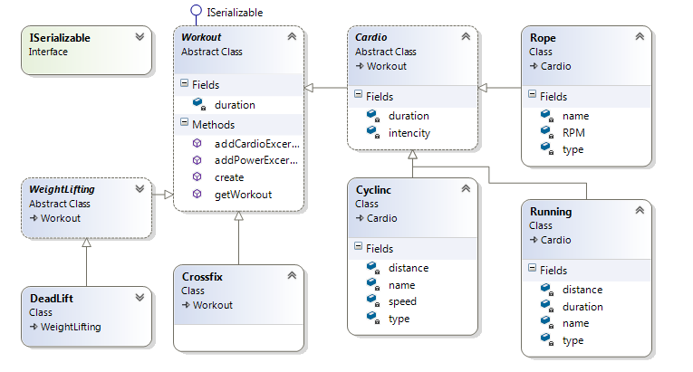

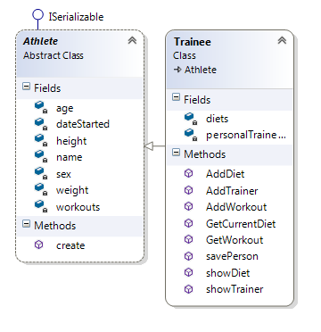

SVN repository:

<https://js-feijoa.googlecode.com/svn/trunk/>